 | Министерство науки и высшего образования Российской Федерации  Федеральное государственное бюджетное образовательное учреждение  высшего образования  «Московский государственный технический университет  имени Н.Э. Баумана  (национальный исследовательский университет)»  (МГТУ им. Н.Э. Баумана)

ФАКУЛЬТЕТ «Информатика и системы управления»_________________________________

КАФЕДРА «Программное обеспечение ЭВМ и информационные технологии»___________

Лабораторная работа № 4

Тема Программно-алгоритмическая реализация моделей на основе дифференциальных уравнений в частных производных с краевыми условиями II и III рода.
Студент Сушина А.Д.

Группа ИУ7-61б

Оценка (баллы) _______________

Преподаватель Градов В.М.

Москва.
2020 г
Цель работы. Получение навыков разработки алгоритмов решения смешанной краевой задачи при реализации моделей, построенных на квазилинейном уравнении параболического типа.

Исходные данные.
1. Задана математическая модель.
Уравнение для функции
(1)
Краевые условия
(2)
В обозначениях уравнения (14.1) лекции №14
(3)

2. Разностная схема с разностным краевым условием при получена в Лекции №14 (14.6),(14.7) и может быть использована в данной работе.
Разностная схема:
(4)
(5)
(6)
(7)
(8)
Разностные аналоги краевых условий при х=0:

(9)

Самостоятельно надо получить интегро-интерполяционным методом разностный аналог краевого условия при . Для этого надо проинтегрировать на отрезке [xN-1/2, xN] выписанное выше уравнение (1) и учесть, что поток
(10)
(11)
3. Значения параметров для отладки (все размерности согласованы)
, Вт/см К,
, Дж/см3К.
=0.0134, =1, =4.35 10-4, =1,
=2.049, =0.563 10-3, =0.528 105, =1.
,
0.05 Вт/см2 К,
0.01 Вт/см2 К,
10 см,
300К,
0.5 см,
50 Вт/см2 (для отладки принять постоянным).
Физическое содержание задачи
Постановки задач в данной лабораторной работе и работе №3 во многом совпадают. Отличия заключаются в следующем:
1. Сформулированная в данной работе математическая модель описывает нестационарное температурное поле , зависящее от координаты x и меняющееся во времени.
2. Свойства материала стержня привязаны к температуре, т.е. теплоемкость и коэффициент теплопроводности зависят от , тогда как в работе №3 зависит от координаты, а = 0.
3. При цилиндр нагружается тепловым потоком , в общем случае зависящим от времени, а в работе №3 поток был постоянный.
Если в настоящей работе задать поток постоянным, т.е. =const, то будет происходить формирование температурного поля от начальной температуры до некоторого установившегося (стационарного) распределения . Это поле в дальнейшем с течением времени меняться не будет и должно совпасть с температурным распределением , получаемым в лаб. работе №3, если все параметры задач совпадают, в частности, вместо надо использовать из лаб. работы №3. Это полезный факт для тестирования программы.
Если после разогрева стержня положить поток =0, то будет происходить остывание, пока температура не выровняется по всей длине и не станет равной .
При произвольной зависимости потока от времени температурное поле будет как-то сложным образом отслеживать поток.
Замечание. Варьируя параметры задачи, следует обращать внимание на то, что решения, в которых температура превышает примерно 2000К, физического смысла не имеют и практического интереса не представляют.

Код программы
Код программы представлен на листингах 1-2.
Листинг 1. Functions.py

import numpy as np
from data import data
from math import fabs
a1 = data['a1']
b1 = data['b1']
c1 = data['c1']
m1 = data['m1']
a2 = data['a2']
b2 = data['b2']
c2 = data['c2']
m2 = data['m2']
alpha0 = data['Alpha0']
alphaN = data['AlphaN']
l = data['l']
T0 = data['t0']
R = data['R']
F0 = data['F0']
h = data['h']
t = data['t']

def alpha(x):
d = (alphaN * l) / (alphaN - alpha0)
c = - alpha0 * d
return c / (x - d)

def k(T):
return a1 * (b1 + c1 * T ** m1)

def c(T):
return a2 + b2 * T ** m2 - (c2 / T ** 2)

def p(x):
return 2 * alpha(x) / R

def f(x):
return 2 * alpha(x) * T0 / R

def func_plus_half(x, step, func):
return (func(x) + func(x + step)) / 2

def func_minus_half(x, step, func):
return (func(x) + func(x - step)) / 2

def A(T):
return t / h * func_minus_half(T, t, k)

def D(T):
return t / h * func_plus_half(T, t, k)

def B(x, T):
return A(T) + D(T) + c(T) * h + p(x) * h * t

def F(x, T):
return f(x) * h * t + c(T) * T * h

def left_condition(y):
c0 = c(y[0])
c12 = func_plus_half(y[0], t, c)
k12 = func_plus_half(y[0], t, k)
p0 = p(0)
p12 = p(h / 2)
K0 = h / 8 * c12 + h / 4 * c0 + \
k12 * t / h + \
t * h / 8 * p12 + t * h / 4 * p0
M0 = h / 8 * c12 - \
k12 * t / h + \
t * h * p12 / 8
P0 = h / 8 * c12 * (y[0] + y[1]) + \
h / 4 * c0 * y[0] + \
F0 * t + t * h / 8 * (3 * f(0) + f(h))
return K0, M0, P0

def right_condition(y):
cn12 = func_minus_half(y[-1], t, c)
cn = c(y[-1])
kn12 = func_minus_half(y[-1], t, k)
pn12 = p(l - h / 2)
pn = p(l)
fn = f(l)
fn12 = f(l - h / 2)
KN = h / 8 * cn12 + h / 4 * cn + \
kn12 * t / h + t * alphaN + \
t * h / 8 * pn12 + t * h / 4 * pn
MN = h / 8 * cn12 - \
kn12 * t / h + \
t * h * pn12 / 8
PN = h / 8 * cn12 * (y[-1] + y[-2]) + \
h / 4 * cn * y[-1] + t * alphaN * T0 + \
t * h / 4 * (fn + fn12)
return KN, MN, PN

def calculate(prev):
K0,M0,P0 = left_condition(prev)
KN,MN,PN = right_condition(prev)
eps = [0, -M0 / K0]
eta = [0, P0 / K0]

x = h
n = 1
while (x + h < l):
new_eps = D(prev[n]) / (B(x, prev[n]) - A(prev[n]) * eps[n])
new_eta = (F(x, prev[n]) + A(prev[n]) * eta[n]) / (B(x, prev[n]) - A(prev[n]) * eps[n])
eps.append(new_eps)
eta.append(new_eta)
n += 1
x += h
y = [0] * (n + 1)
y[n] = (PN - MN * eta[n]) / (KN + MN * eps[n])
for i in range(n - 1, -1, -1):
y[i] = eps[i + 1] * y[i + 1] + eta[i + 1]
return y

def get_result():
step1 = int(l / h)
T = [T0] * (step1 + 1)
T_new = [0] * (step1 + 1)
ti = 0
res = []
res.append(T)
lent = len(T)
while True:
prev = T
while True:
T_new = calculate(prev)
max = fabs((T[0] - T_new[0]) / T_new[0])
for step2, j in zip(T, T_new):
d = fabs(step2 - j) / j
if d > max:
max = d
if max < 1:
break

prev = T_new
res.append(T_new)
ti += t
check_eps = 0
for i, j in zip(T, T_new):
if fabs((i - j) / j) > 1e-2:
check_eps = 1
if check_eps == 0:
break
T = T_new
x = [i for i in np.arange(0, l, h)]
te = [i for i in range(0, ti, t)]
return res, x, te
Листинг 2. main.py

import matplotlib.pyplot as plt
import data as const
from functions import get_result
from tkinter import *
root = Tk()
varList = {
'a1' : StringVar(),
'b1' : StringVar(),
'c1' : StringVar(),
'm1': StringVar(),
'a2': StringVar(),
'b2': StringVar(),
'c2': StringVar(),
'm2': StringVar(),
"Alpha0": StringVar(),
"AlphaN": StringVar(),
"l": StringVar(),
"t0": StringVar(),
"R": StringVar(),
"F0": StringVar(),
"h": StringVar(),
't': StringVar(),
}

def create_grid(root):
i = 0
for var in varList.keys():
label = Label(root, text=var)
label.grid(row=i, column=0, sticky="e")
entry = Entry(root,width=10,textvariable=varList[var])
entry.grid(row=i, column=1)
entry.insert(0, str(const.resetData[var]))
i+=1

def check_is_num():
for var in varList.values():
try:
float(var.get())
except ValueError:
return False
return True

def start_work(Event):
if not check_is_num():
print("WARNING NOT DIGIT")
return
for var in varList.keys():
const.data[var] = float(varList[var].get())
res, x, te = get_result()
plt.subplot(1, 2, 1)
step1 = 0
for i in res:
if (step1 % 2 == 0):
plt.plot(x, i[:-1])
step1 +=1
plt.title('T(x)')
plt.plot(x , res[-1][:-1])
plt.xlabel("x, sm")
plt.ylabel("T, K")
plt.grid()
plt.subplot(1, 2, 2)
h = const.data['h']
step2 = 0
while (step2 < 1/3):
point = [j[int(step2 / h)] for j in res]
plt.plot(te, point[:-1])
step2 += 0.1
plt.xlabel("t, sec")
plt.ylabel("T, K")
plt.grid()
plt.show()

if __name__ == '__main__':

btn = Button(root, text="START")
create_grid(root)
btn.bind("<Button-1>", start_work)
btn.grid(column=1, padx=10, pady=10)
root.mainloop()

Результаты работы.
1. Представить разностный аналог краевого условия при и его краткий вывод интегро -интерполяционным методом.
Для получения разностного аналога краевого условия при , надо проинтегрировать на отрезке [xN-1/2, xN] выписанное выше уравнение (1) и учесть (10) и (11)

Обозначим (12)
Тогда (1) можно записать в виде:
(13)
где

Проитегрируем (13):
(14)

Вычисляем интегралы

(15)
Приведем к виду . Получим:

(16)

Для функций c, X, p будет принята простая аппроксимация.
(17)

Из (9) и (16) получим .
Получим систему:
(18)
Эту систему можно решить методом итераций. Пусть i — номер итерации

2. График зависимости температуры от координаты при нескольких фиксированных значениях времени (аналогично рисунку в лекции №14) при заданных выше параметрах. Обязательно представить распределение в момент времени, соответствующий установившемуся режиму, когда поле перестает меняться с некоторой точностью (например, ), т.е. имеет место выход на стационарный режим. На этой стадии левая часть дифференциального уравнения близка к нулю, и на самом деле решается уравнение из лабораторной работы №3 (отличие только в том, что там было линейное уравнение).
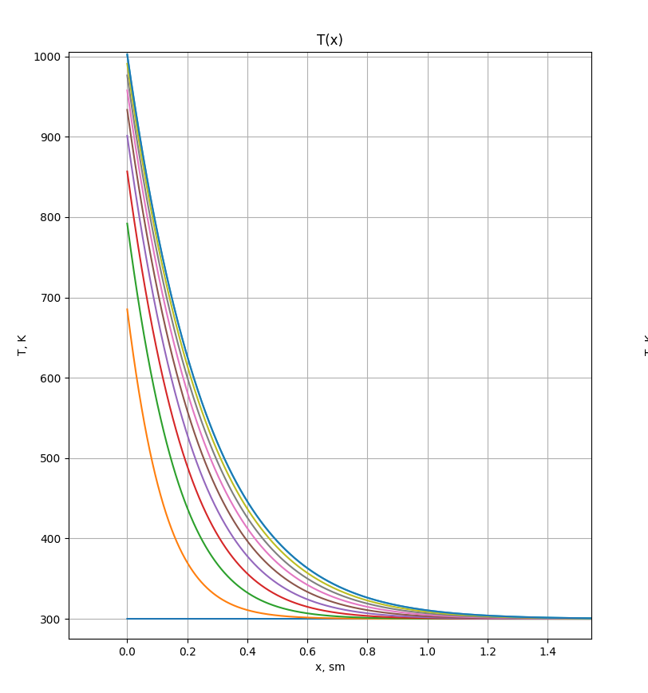
Рис 1. График зависимости температуры от координаты при нескольких фиксированных значениях времени

3. График зависимости при нескольких фиксированных значениях координаты . Обязательно представить случай n=0, т.е..
Синий график — x=0
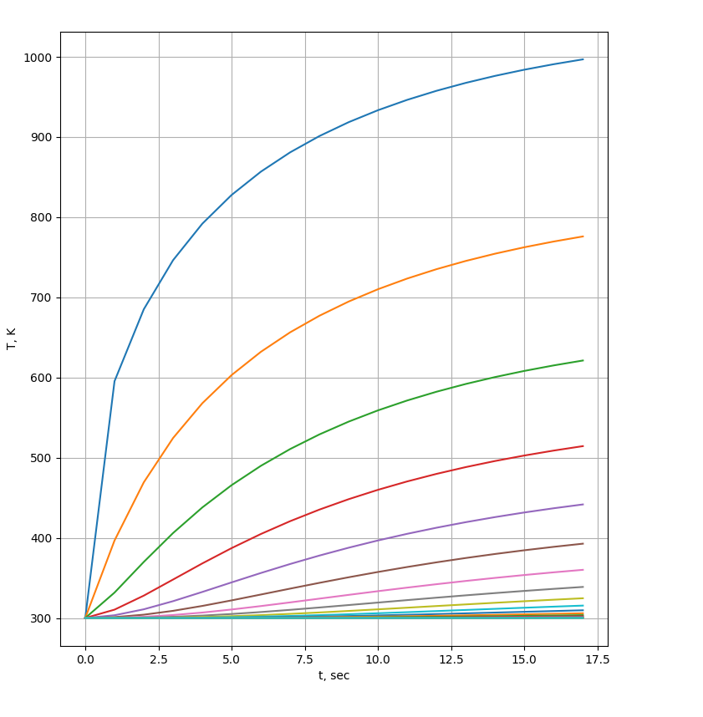
Рис 2. График зависимости при нескольких фиксированных значениях координаты

Вопросы при защите лабораторной работы.
Ответы на вопросы дать письменно в Отчете о лабораторной работе.
1. Приведите результаты тестирования программы (графики, общие соображения, качественный анализ). Учесть опыт выполнения лабораторной работы №3.

Если принять F0=-10. При отрицательном тепловом потоке слева идет съем тепла.
Для ЛР4:
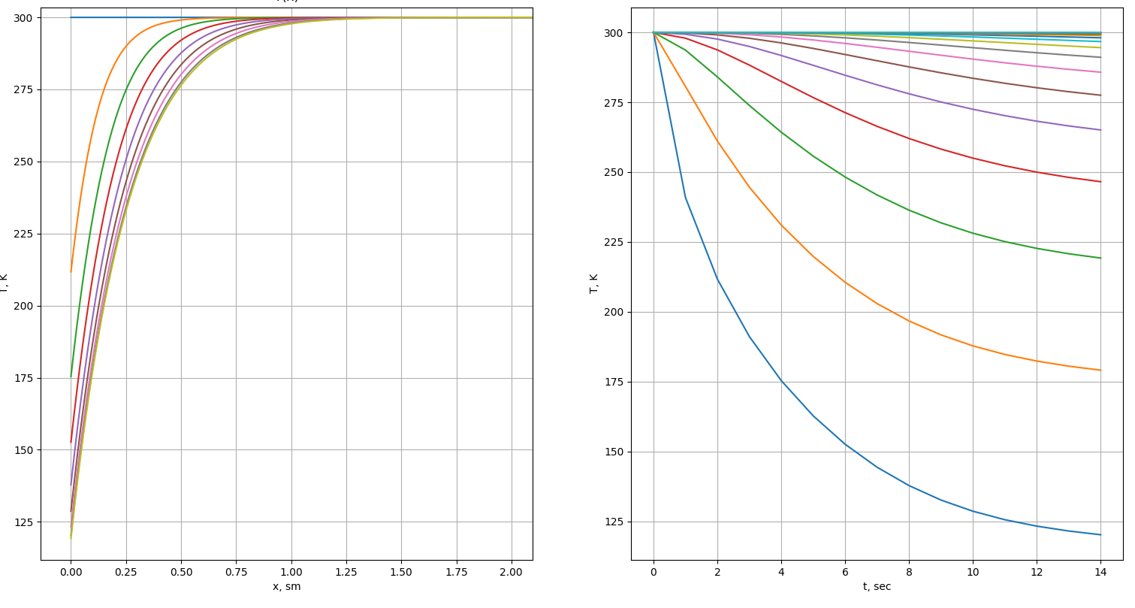
Рис 3. Результат работы программы при f0=-10

Для ЛР3:
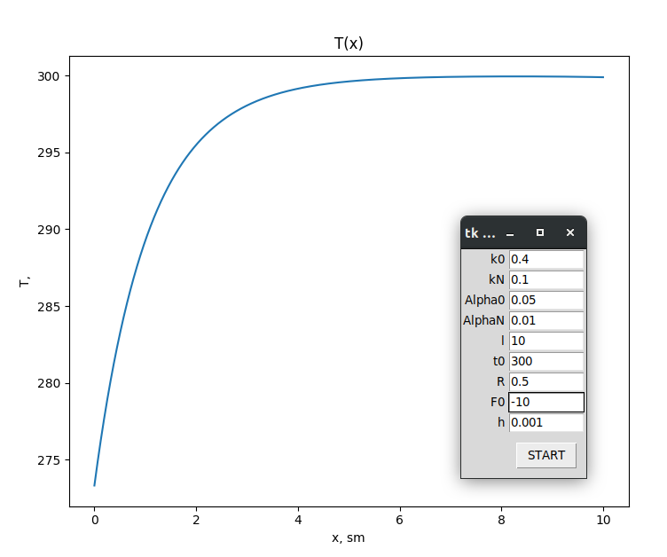
Рис 4. Результат работы ЛР3 при f0=-10
Если принять F0 =0.Тепловое нагружение отсутствует, причин для нагрева нет, температура стержня должна быть равна температуре окружающей среды T0.
ЛР4:
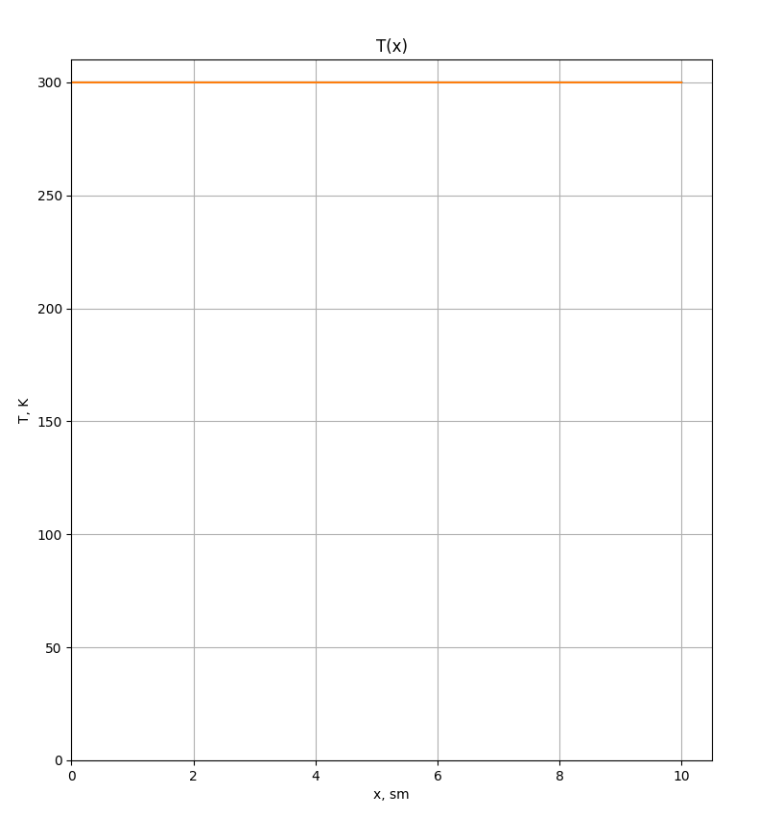  Рис 5. Результат работы программы | 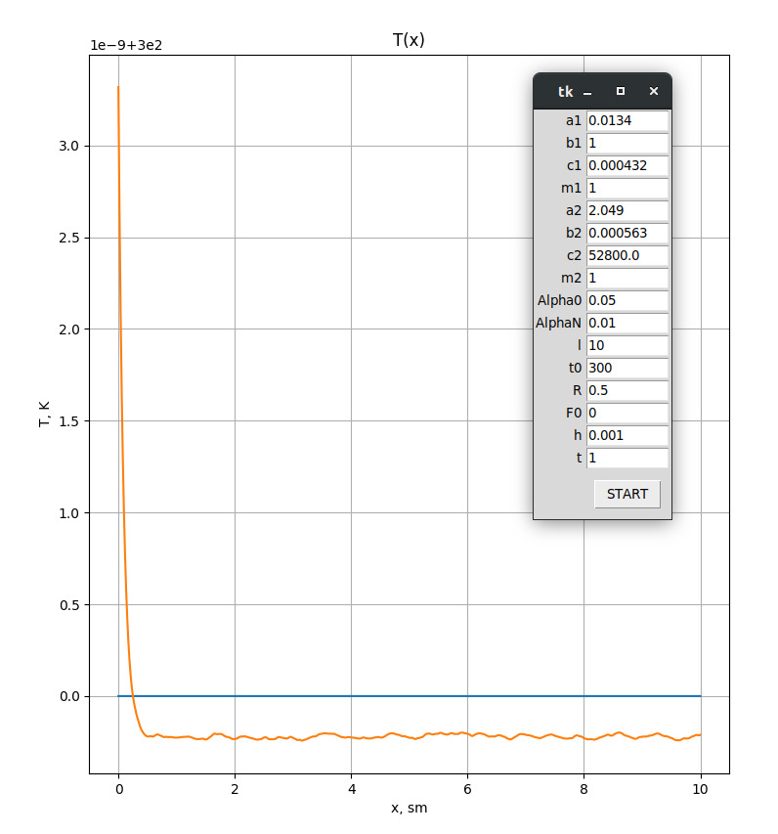  Рис 6. Погрешность

2. Выполните линеаризацию уравнения (14.8) по Ньютону, полагая для простоты, что все коэффициенты зависят только от одной переменной . Приведите линеаризованный вариант уравнения и опишите алгоритм его решения. Воспользуйтесь процедурой вывода, описанной в лекции №8.
Система уравнений:
(19)
Коэффициенты зависят от . Исходя из этого получим:

(20)
Канонический вид:
, (21)
где:
(22)
(23)
(24)
(25)

Подставим краевые условия и получим их в каноническом виде:

где
(26)
(27)
(28)
(29)
(30)
(31)
Получаем систему:
(32)
Для решения системы необходимо найти все . Зная приближение (i-1), можно найти приближение (i). Найдём значение искомой функции в узлах:
(33)
Условие завершения:
(34)

